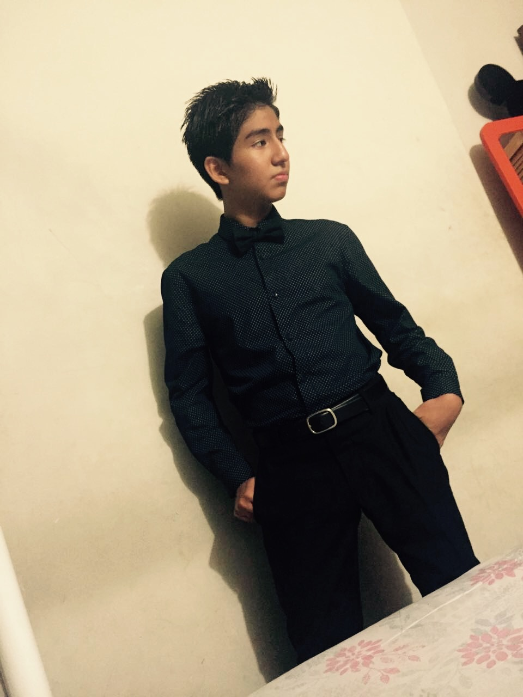Carta de presentación

Mi nombre es Fernando Cutire.

Me considero una persona sencilla que le gusta divertirse.

Mis principales intereses son la música, la natación y la tecnología. Dentro de la tecnología está presente temas como desarrollo full stack de aplicaciones y me encanta la estadística así que temas como aprendizaje automatizado, con énfasis en aprendizaje profundo (deep learning) también son de mi interés

Algo que suelo hacer es buscar problemas de todo tipo y resolverlos. Esta es mi principal inspiración para convertirme en ingeniero en sistemas, ya que siento que es la ingeniería que me permitirá resolver más problemas e incluso hacerle frente a los más desafiantes de mi generación (Aunque el título tampoco me iría nada mal).

Sobre la materia quiero desarrollar una auditoría de base de datos para la aplicación de mi tesis.